Boletín No 211 miércoles 5 de noviembre de 2014

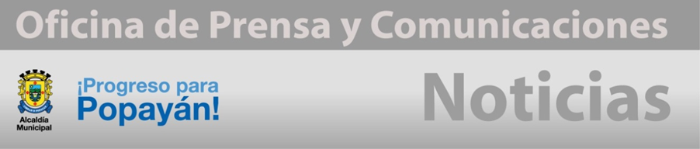

**Durante cinco horas en Cabildo abierto,**

**Secretarios de Despacho y Concejales escucharon a arrendatarios de la plaza de mercado Bolívar**

Después de cinco horas de intervenciones de los líderes de la plaza del mercado del barrio Bolívar, secretarios de Despacho de la Administración Municipal y de los Honorables Concejales concluyó el Cabildo Abierto denominado “Pacto ciudadano para la rehabilitación del barrio Bolívar”.

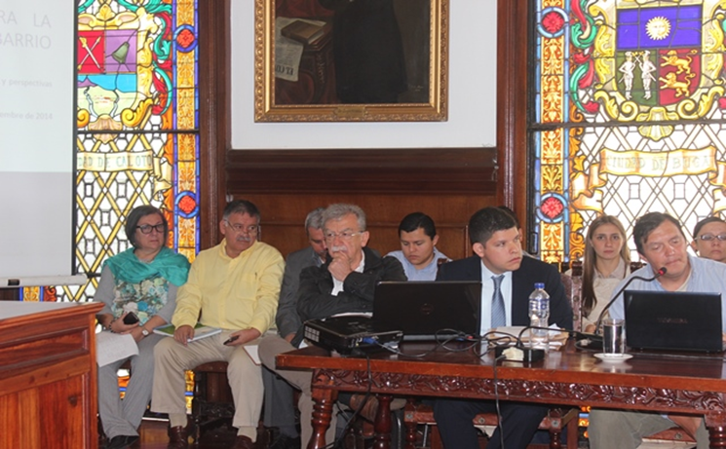El Asesor Jurídico y secretario Encargado de Gobierno, Abogado, Jesús Alberto Peña Rivera, dijo que la Administración del señor Alcalde, Francisco Fuentes Meneses, ve positivo que la misma comunidad sea propositiva en estos aspectos.

Puntualizó que difícilmente se puede llegar a conclusiones en ciertos temas, ya que existen unas sentencias que algunos Jueces han proferido, que obligan al Municipio de Popayán a recuperar espacios públicos, entre otros, de esta importante zona de la ciudad. “Vemos con buenos ojos estos acercamientos que hoy por hoy, se están dando con la comunidad y la Administración Municipal” expresó Peña Rivera, Asesor Jurídico de la Alcaldía. Indicó finalmente que la próxima semana se dará respuesta a las peticiones de los vendedores y arrendatarios de la plaza de mercado del barrio Bolívar a través del Honorable Concejo y posterior a ello, llegar a unas mesas de trabajo y lograr acuerdos bilaterales, porque la Administración, como la comunidad tienen que aportar que cada una dentro de su marco y normatividad vigente, todo aquello que ayude a sacar avante este sector de la ciudad.

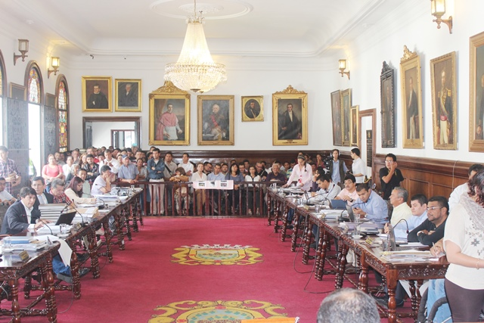

Por su parte Alejandro Zúñiga, uno de los voceros de los vendedores de la plaza de mercado Bolívar dijo que esperan que ese ánimo y disposición que tienen los Concejales y la Administración Municipal por construir este Pacto Ciudadano y que se llegue al objetivo de construir unas mesas de trabajo para lograr una política pública de las plazas de mercado sea una realidad. Se spera para el próximo domingo 16 de los corrientes entregar las respuestas por parte de la Administración Municipal a los líderes de la plaza de mercado del barrio Bolívar.

**Reparcheos en la ciudad por 2.500 millones de pesos**

Desde esta semana se iniciaron los reparcheos de las vías de mayor movilidad en la capital caucana, que llevará a una inversión de 2.500 millones de pesos, así lo confirmó el Ingeniero, James Hernando Correa Grijalba, secretario de Infraestructura.

Desde esta mañana una escuadra de obreros contratistas bajo la supervisión de un profesional adelantan el reparcheo de la vía que lleva a la parroquía Niño Jesús de Praga, barrio El Recuerdo.

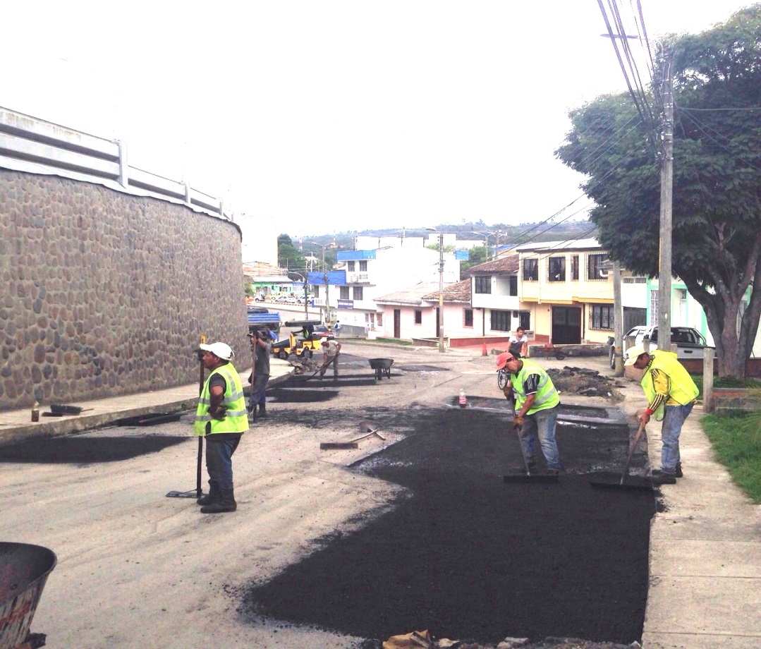Precisó Correa Grijalba, que se trabaja con cuatro frentes en distintos sitios de la ciudad teniendo cuenta también algunas peticiones de la comunidad y así evitar el un mayor deterioro de la capa asfáltica.

Pide a los habitantes de Popayán en especial a los propietarios de vehículos particulares tener un poco de paciencia, por el cierre de las vías y seguir las indicaciones de la Secretaría de Tránsito para evitar accidentes.

Finalmente anotó el Ingeniero, James Hernando Correa Grijalba, que también se trabaja en el sector rural en la construcción de Placa Huellas, lo que lleva a mejorar la calidad de vida del sector campesino y así poder sacar sus productos agrícolas al mercado.